Հավելված N 1
ՀՀ կառավարության 2015 թ.
հոկտեմբերի 1-ի նիստի N 44
արձանագրային որոշման

ԶԲԱՂՎԱԾՈՒԹՅԱՆ ԿԱՐԳԱՎՈՐՄԱՆ 2016 ԹՎԱԿԱՆԻ ՊԵՏԱԿԱՆ ԾՐԱԳԻՐԸ

1. Զբաղվածության կարգավորման ամենամյա պետական ծրագրի (այսուհետ` ամենամյա ծրագիր) մշակման և իրականացման օրենսդրական հիմքը Հայաստանի Հանրապետության զբաղվածության 2013-2018 թվականների ռազմավարությունն է (այսուհետ` զբաղվածության ռազմավարություն) և «Զբաղվածության մասին» Հայաստանի Հանրապետության օրենքը:
2. Ծրագրի մշակման ընթացքում հաշվի են առնվել ՀՀ վարչապետի 2014 թվականի դեկտեմբերի 16-ի N 1253-Ա որոշման պահանջները, Հայաստանի Հանրապետության կառավարության 2016-2018 թվականների միջնաժամկետ ծախսային ծրագրով նախատեսված գերակայությունները, ինչպես նաև Հայաստանի Հանրապետության 2014-2025 թվականների հեռանկարային զարգացման ռազմավարական ծրագիրը (այսուհետ` հեռանկարային զարգացման ծրագիր), որի հիմքում դրված չորս գերակայություններից որպես առաջին մատնանշվում է զբաղվածության ընդլայնումը:
3. 2014 թվականի հունվարի 1-ից ուժի մեջ է մտել «Զբաղվածության մասին» Հայաստանի Հանրապետության օրենքը (այսուհետ` օրենք), որով կյանքի է կոչվել զբաղվածության ռազմավարության մեջ սահմանված թիրախներին համահունչ զբաղվածության քաղաքականության նոր մոդելը, ինչը հնարավորություն է տալիս զբաղվածության ոլորտում իրականացնել ճկուն, արդյունավետ և իրավիճակից բխող` մարտահրավերներին արագ արձագանքող քաղաքականություն:
4. Զբաղվածության պետական քաղաքականությունը մշակում է Հայաստանի Հանրապետության կառավարության լիազորած պետական կառավարման մարմինը (այսուհետ` լիազոր մարմին) և իրականացնում ամենամյա ծրագրի միջոցով` համագործակցելով պետական կառավարման, տեղական ինքնակառավարման մարմինների, սոցիալական գործընկերների, գործատուների, աշխատանքի տեղավորման ոչ պետական կազմակերպությունների, շահագրգիռ այլ կազմակերպությունների և ձեռնարկատիրական գործունեություն իրականացնող անձանց հետ:
5. Ամենամյա ծրագրի նպատակը բնակչության կայուն և արդյունավետ զբաղվածության ապահովման համար պայմանների ստեղծումն է: Այն ուղղված է աշխատաշուկայի լարվածությունը մեղմելուն, զբաղվածության ակտիվ ծրագրերի միջոցով աշխատաշուկայում անմրցունակ անձանց` ըստ առաջնահերթությունների կայուն զբաղվածության և ինքնազբաղվածության խթանմանը, աշխատանք փնտրողների, հատկապես` հաշմանդամություն ունեցող անձանց զբաղվածության մակարդակի բարձրացմանը, գործատուների կողմից ներկայացված թափուր աշխատատեղերը որակյալ մասնագետներով համալրելուն, ինտեգրված սոցիալական ծառայությունների տրամադրման շրջանակներում աշխատաշուկայում անմրցունակ խմբերի արդյունավետ և կայուն զբաղվածության ապահովմանը:
6. Հայաստանի Հանրապետության Ազգային վիճակագրական ծառայության նախնական տվյալներով տնտեսական ակտիվության ցուցանիշը (ՏԱՑ) 2015թ. հունվարին 2014թ. հունվարի համեմատությամբ կազմել է 101.9%, իսկ 2014թ. հունվարին 2013թ. հունվարի համեմատությամբ` 102%: ՏԱՑ-ի համեմատաբար բարձր ցուցանիշ է արձանագրվել 2011 և 2012թթ.:
7. 2009-2014թթ.-ին բնակչության զբաղվածության, տնտեսական ակտիվության և գործազրկության իրական մակարդակների տվյալների ուսումնասիրությունից հետևում է, որ հաշվետու ժամանակաշրջանում տնտեսական ակտիվության մակարդակը, չնայած որոշակի տատանումներին, ընդհանուր առմամբ աճման միտում ունի: Ինչպես կարելի է տեսնել գծապատկեր 1-ից, 2009թ.-ի նկատմամբ 2014թ.-ին այդ ցուցանիշը 59.2%-ից ավելացել է մինչև 63.1%: Դիտարկվող ժամանակահատվածում տնտեսական ակտիվության ամենացածր մակարդակը (59.2%) գրանցվել է 2009թ.-ին, ինչը պայմանավորված էր հետճգնաժամյա շրջանով: 2013թ.-ին տնտեսական ակտիվության մակարդակը հասել է 63.4%-ի, որը դիտարկվող ժամանակահատվածում ամենաբարձր ցուցանիշն է: 2014թ.-ի տվյալներով տնտեսական ակտիվության մակարդակը կազմում է 63.1%, այն 2013թ.-ի նկատմամբ նվազել է 0.3%-ով:
8. Տնտեսական ակտիվության մակարդակի տատանման միտումները կարելի է նկատել նաև զբաղվածության մակարդակի փոփոխման վարքագծում: Զբաղվածության մակարդակի ամենացածր ցուցանիշը դարձյալ գրացվել է 2009թ.-ին (այն կազմել է 48.1%), ինչը նույնպես բացատրելի է, եթե հաշվի առնենք համաշխարհային տնտեսությունում 2008թ.-ից սկսված ճգնաժամային երևույթները: Դիտարկվող ժամանակահատվածում զբաղվածության մակարդակի ցուցանիշը դարձյալ բարձր է եղել 2013թ.-ին (53,2%): 2014թ.-ին այն նվազել է 1,2 տոկոսային կետով և կազմել է 52.0%: Ընդհանուր առմամբ կարող ենք ասել, որ հաշվետու ժամանակաշրջանում տնտեսական ակտիվության ցուցանիշի շարժին զուգընթաց, Հայաստանի Հանրապետության տնտեսությունում համարյա նույն միտումներով աճել է նաև զբաղվածության մակարդակը: Միաժամանակ, կարող ենք ընդգծել, որ ի տարբերություն տնտեսական ակտիվության ցուցանիշի փոփոխություններին, այստեղ մինչև 2013թ. աճն ավելի կայուն է եղել: 2014թ.-ի տվյալներով, զբաղվածության մակարդակը Հայաստանի Հանրապետության տնտեսությունում կազմել է 52.0%, որը 2013թ.-ի համեմատ նվազել է 1.2%-ով:
9. Ինչ վերաբերում է գործազրկության մակարդակը բնութագրող մեծությանը, ապա վերջինս 2009-2010թթ. դրսևորել է աճման միտում, 2009թ.-ի 18.7%-ից` 2010թ.-ին կազմելով 19%, ինչը դիտարկվող ժամանակահատվածի ամենաբարձր ցուցանիշն է: Այնուհետև, 2011-2013թթ. ընթացքում այն սկսել է աստիճանաբար նվազել մինչև 16.2%, 2013թ.-ին և 2014թ.-ին դարձյալ աճել է` կազմելով 17.6% (տե՛ս գծապատկեր 1-ը): 2015թ.-ի առաջին եռամսյակում հանրապետությունում գործազրկության մակարդակը կազմել է 19.1%` նախորդ տարվա նույն ժամանակաշրջանի համեմատ աճելով 1.4 տոկոսային կետով: Ըստ «Հայաստանի Հանրապետության սոցիալ-տնտեսական վիճակը 2015թ. հունվար-հունիսին» հրապարակման, 2015 թվականի հունիսի վերջին մեկ թափուր աշխատատեղի ծանրաբեռնվածությունը կազմել է 48 մարդ, որը 2014թ.-ի նույն ամսվա նկատմամբ կազմել է 126,5 %:

Գծապատկեր 1. Զբաղվածության, տնտեսական ակտիվության և գործազրկության մակարդակները` արտահայտված տոկոսներով
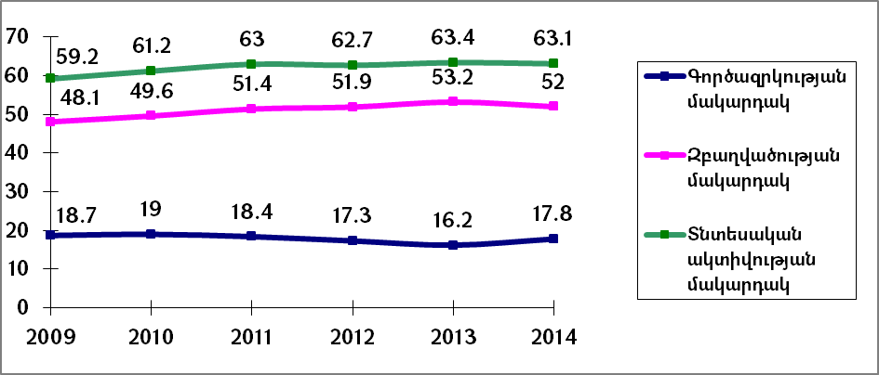
10. Գործազուրկների ընդհանուր թիվը և բաշխումն ըստ սեռի ու կրթական մակարդակի (արտահայտված տոկոսներով) բերված են գծապատկերներ 2-ում և 3-ում:

Գծապատկեր 2. Գործազուրկներն ըստ սեռի, հազ. մարդ
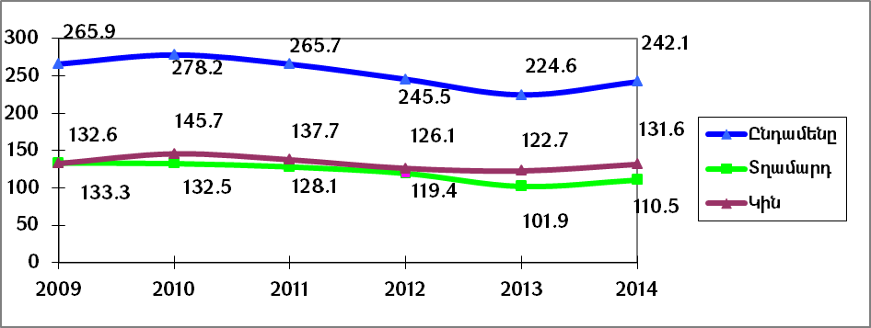

11. 2009-2014թթ. ընկած ժամանակահատվածում հանրապետությունում գործազուրկների թվաքանակը ամենաբարձրն է եղել 2010թ.-ին (278.2 հազար մարդ), որի աճը 2009թ.-ի նկատմամբ կազմել է 104,6%: Ընդ որում, 2010թ.-ից սկսած ցուցանիշը տարեցտարի նվազել է և 2013թ.-ին արձանագրվել է դիտարկվող ժամանակաշրջանի համար ամենացածր մեծությունը՝ 224.6 հազար մարդ (2009թ. նկատմամբ այն նվազել է 15.5%-ային կետով): 2014թ.-ին 2013թ.-ի նկատմամբ Հայաստանի Հանրապետության տնտեսությունում դարձյալ գրանցվել է գործազուրկների թվաքանակի աճ, որի արդյունքում գործազուրկների ընդհանուր թվաքանակը կազմել է 242.1 հազար մարդ:

Գծապատկեր 3. Գործազուրկներն` ըստ կրթական մակարդակի (հազ. մարդ)
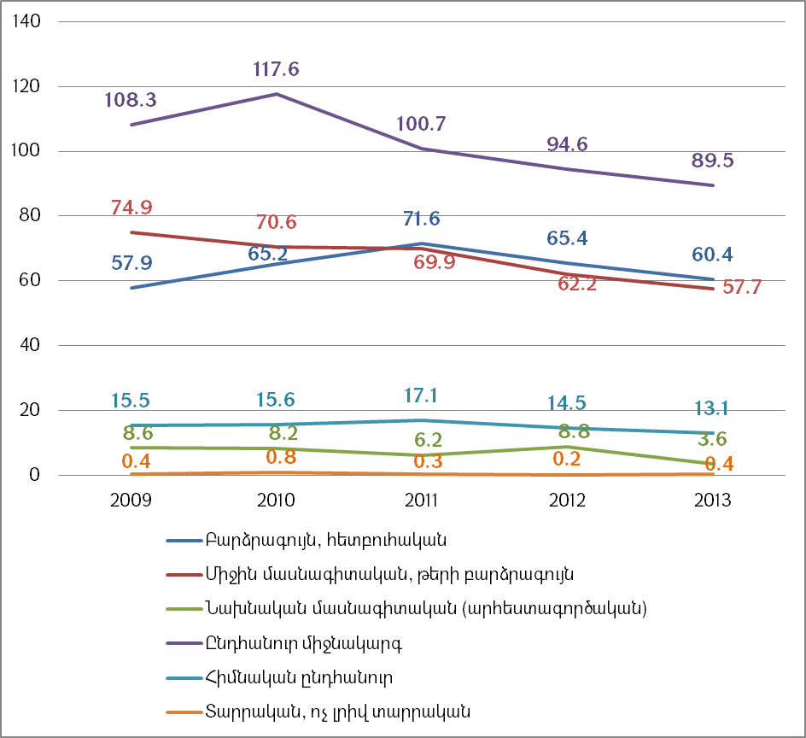

12. Գործազուրկների շրջանում առավել մեծ տեսակարար կշիռ են կազմում ընդհանուր միջնակարգ կրթություն ունեցողները, որոնց թիվը 2009-2010թթ.-ին աճել է 8,6%-ով՝ 108,3 հազար մարդուց հասնելով մինչև 117.6 հազար մարդ: Այնուհետև, հաջորդ երկու տարիներին (2010-2012թթ.) այն համարյա նույն տեմպերով նվազել է` 2012թ.-ին կազմելով 94.6 հազար մարդ, ինչը նույնպես համարվում է որպես ուսումնասիրվող ժամանակահատվածի նվազագույն մեծություն: Մտահոգիչ է այն փաստը, որ 2009-2013թթ. գործազուրկների մեջ բարձրագույն կրթություն ունեցողների թվաքանակը նվազել է 29.8%-ով: Գծապատկեր 3-ի դիտարկումը ցույց է տալիս, որ ուսումնասիրվող ժամանակահատվածում էական փոփոխությունների է ենթարկվել նախնական մասնագիտական (արհեստագործական) կրթություն ունեցող գործազուրկների թվաքանակը, իսկ հիմնական ընդհանուր, տարրական ու ոչ լրիվ տարրական կրթություն ունեցող գործազուրկների թվաքանակները էական փոփոխություններ չեն կրել: 2009-2011թթ. 23.7%-ով աճել է միջին մասնագիտական և թերի բարձրագույն կրթություն ունեցող գործազուրկների թվաքանակը, որն այնուհետև նվազման միտում է դրսևորել` 2013թթ.-ին 2011թ.-ի նկատմամբ նվազելով 18,5 %-ով:

Գծապատկեր 4. Զբաղվածներ
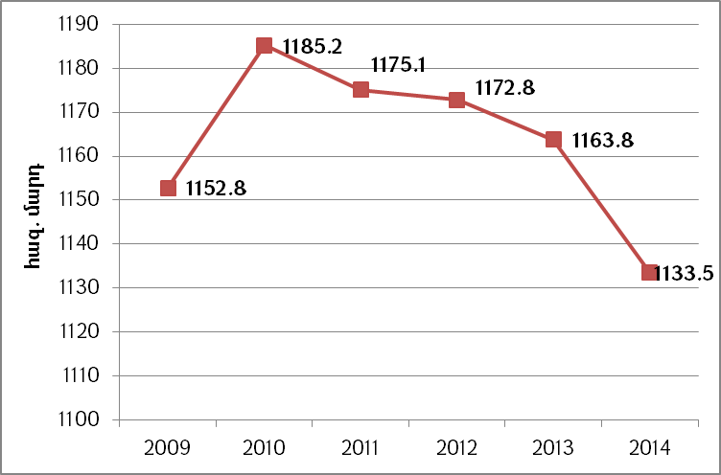

13. Գծապատկեր 4-ում ներկայացված է Հայաստանի Հանրապետության տնտեսությունում զբաղվածների ընդհանուր մեծության շարժընթացը 2009-2014թթ.-ի կտրվածքով: Ինչպես երևում է գծապատկերից, դիտարկվող ժամանակահատվածում զբաղվածների թվաքանակն ամենացածրն է գրանցվել հետճգնաժամային 2009թ.-ին (1152.8 հազար մարդ) և 2014թ.-ին (1133.5 հազար մարդ) և ամենաբարձրն է գրանցվել 2010թ.-ին (1185.2 հազար մարդ): Ընդհանուր առմամբ, 2010թ.-ից հետո զբաղվածների ընդհանուր թվաքանակը նվազման միտում ունի:
14. Ըստ Հայաստանի Հանրապետության ազգային վիճակագրական ծառայության կողմից 2014թ.-ին տնային տնտեսություններում իրականացված աշխատուժի հետազոտության տվյալների` զբաղվածների թվաքանակը Հայաստանի Հանրապետությունում 2013թ.-ին կազմել է 1163.8 հազար մարդ, որոնցից 52,2%-ը (607.5 հազարը) տղամարդիկ են, 47.8%-ը (556,3 հազարը)` կանայք:
15. Զբաղվածության 51,1%-ը կազմել է ֆորմալ զբաղվածությունը (599.6 հազար աշխատատեղ), 48,9%-ը (573.2 հազար աշխատատեղ)` ոչ ֆորմալ զբաղվածությունը: Ոչ ֆորմալ զբաղվածության 76,7%-ը ոչ ֆորմալ կազմակերպություններում վարձու աշխատողների, ձեռներեցների և առանց վարձատրության աշխատող ընտանիքի անդամների աշխատատեղերն են:

Գծապատկեր 5. Երիտասարդների թիվը զբաղվածների թվաքանակում (հազ. մարդ)
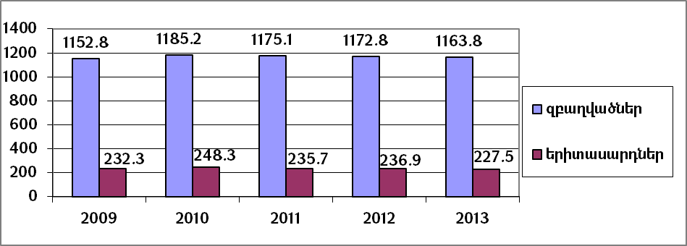

16. Զբաղվածների ընդհանուր թվաքանակում երիտասարդների թիվը շատ քիչ տատանումներ է ունեցել (գծապատկեր 5): Այսպես, 2009թ.-ին զբաղվածների 20.1%-ը կազմել են երիտասարդները, 2010թ.-ին այդ ցուցանիշը աճել է ընդամենը 0.9%-ով և կազմել 21.0%: 2013թ.-ին զբաղված երիտասարդների թիվը (բացարձակ մեծությամբ) 2009թ.-ի ցուցանիշից պակաս է 4.8 հազար մարդով: Զբաղված երիտասարդների թիվը (բացարձակ մեծությամբ) դիտարկվող տարիներին ամենաբարձրն է եղել 2010թ.-ին (248.3 հազար մարդ), իսկ ամենացածրը` 2013թ.-ին (227,5 հազար մարդ):

Գծապատկեր 6. Գործազրկության մակարդակի բաշխվածությունը` ըստ ՀՀ մարզերի
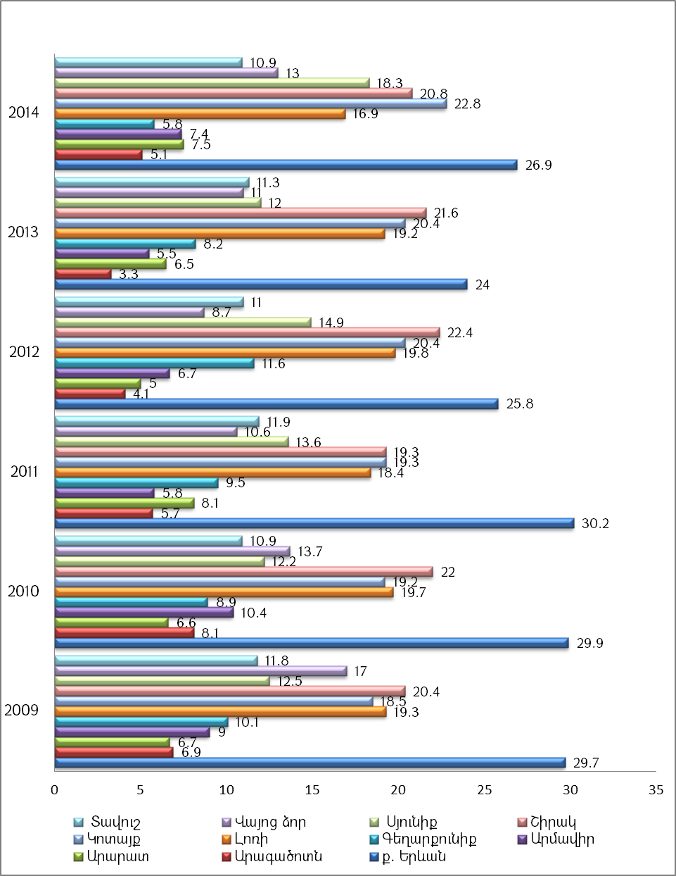

17. Հանրապետության մարզերում գործազրկության մակարդակների համեմատական վերլուծության արդյունքները վկայում են մարզերի միջև գործազրկության մակարդակի զգալի տարբերությունների մասին: Ընդ որում, այդ տարբերությունները խորանում են, կախված մայրաքաղաքից մարզի ունեցած հեռավորությունից: Հանրապետական միջին ցուցանիշից գործազրկության մակարդակը 2009-2014թթ. բարձր է եղել Երևանում, Կոտայքի, Լոռու, Շիրակի մարզերում: 2014թ. նախորդ տարվա նկատմամբ գործազրկության մակարդակի աճ է գրանցվել Երևանում (2.9 տոկոսային կետով), Արագածոտնի (1.8 տոկոսային կետով), Արարատի (1 տոկոսային կետով), Արմավիրի (1.9 տոկոսային կետով), Կոտայքի (2.4 տոկոսային կետով), Սյունիքի (6.3 տոկոսային կետով), Վայոց ձորի
(2 տոկոսային կետով) մարզերում:
18. Հայաստանի Հանրապետության աշխատանքի և սոցիալական հարցերի նախարարության (այսուհետ` նախարարություն) աշխատակազմի զբաղվածության պետական գործակալությանը (այսուհետ՝ գործակալություն) թափուր աշխատատեղերի հայտ ներկայացրած գործատուների թվաքանակը 2014թ.-ին 2009թ.-ի նկատմամբ ավելացել է 17.4%-ով` 2008թ.-ից բարձրանալով մինչև 3296 (տե՛ս գծապատկեր 7), իսկ նախորդ տարվա նկատմամբ այն նվազել է 4.5%-ով:

Գծապատկեր 7. Թափուր աշխատատեղերի հայտ ներկայացրած գործատուների թվաքանակը
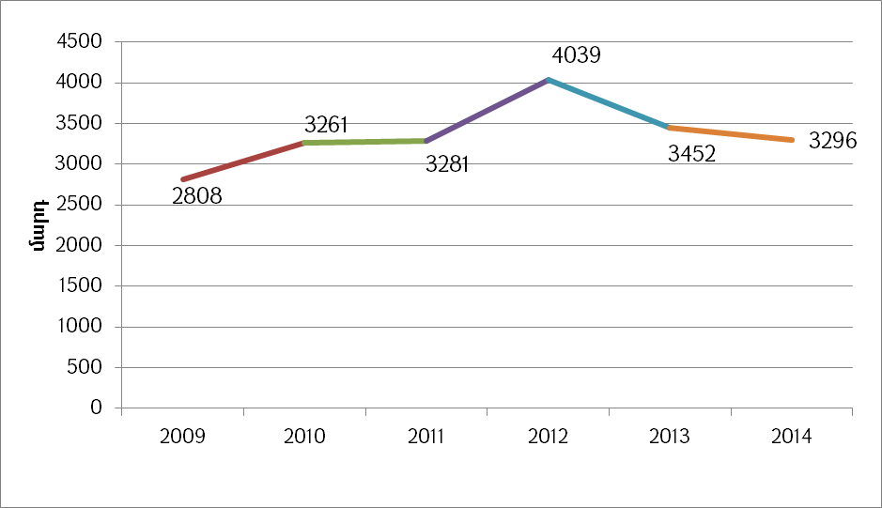

19. Գործակալության գործունեության, այդ թվում` գործատուների հետ համագործակցությունը բնութագրող որոշ ցուցանիշներ ներկայացված են գծապատկեր 8-ում:

Գծապատկեր 8. Գործատուների և գործակալության համագործակցությունը բնութագրող ցուցանիշներ
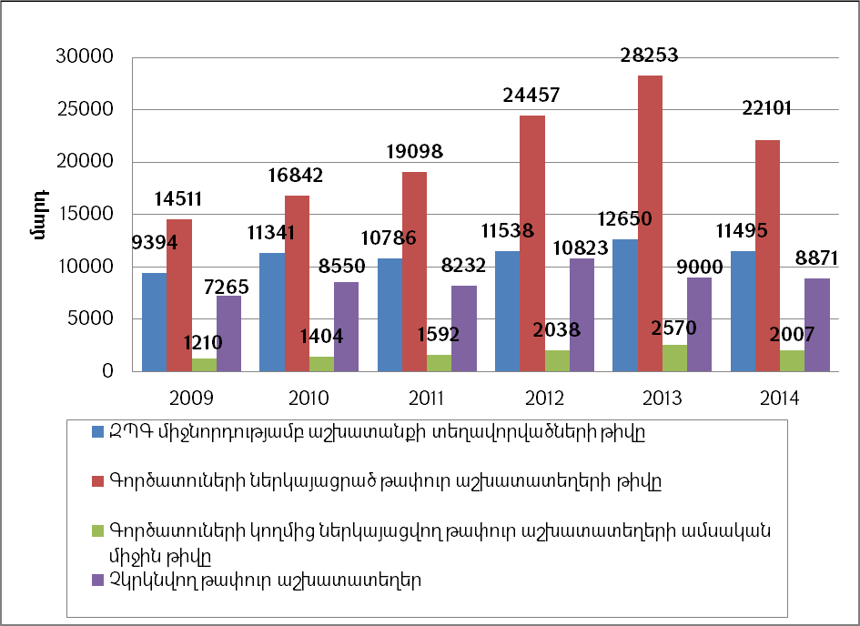

20. Գծապատկեր 8-ից կարելի է տեսնել, որ գործատուների կողմից ներկայացվող թափուր աշխատատեղերի թիվը 2009-2013թթ. ընկած ժամանակահատվածում ունի աճի միտում (միջինը 2293 աշխատատեղ յուրաքանչյուր տարվա համար): Կարելի է նկատել նաև, որ նույն կերպ աճել է գործակալության միջնորդությամբ աշխատանքի տեղավորվածների թիվը (2014թ.-ի տեղավորման ցուցանիշը նվազել է 1155-ով): Նույնպիսի միտում է դիտարկվում նաև գործատուների կողմից ներկայացվող թափուր աշխատատեղերի ամսական միջին թվի վերլուծության դեպքում (յուրաքանչյուր տարի միջին հաշվով 234 և ավելի աշխատատեղ), 2014թ.-ի ցուցանիշը նվազել է 463-ով: Չկրկնվող թափուր աշխատատեղերի միջինացված ցուցանիշը ևս աճ է ցույց տալիս (չկրկնվող 320 և ավելի աշխատատեղ յուրաքանչյուր տարի): Ընդհանրացնելով կարող ենք ընդգծել, որ 2009թ.-ի նկատմամբ 2014թ.-ին վերը նշված բոլոր ցուցանիշներն առավել բարձր են եղել: Մասնավորապես, 2014թ.-ին գործակալության միջնորդությամբ աշխատանքի տեղավորվածների թիվը 2009թ.-ի նույն ցուցանիշից առավել է 2101 անձով կամ 22.4%-ով, 2014թ.-ի գործատուների կողմից ներկայացվող թափուր աշխատատեղերի թիվը 2009թ.-ի նույն ցուցանիշից առավել է 7590-ով կամ 52.3%-ով, իսկ գործատուների կողմից ներկայացվող թափուր աշխատատեղերի ամսական միջին թիվը և չկրկնվող թափուր աշխատատեղերի թիվը` համապատասխանաբար 797 թափուր աշխատատեղով և 1606 չկրկնվող թափուր աշխատատեղով: 2014թ.-ի ցուցանիշները ցածր են 2013թ.-ի համապատասխան ցուցանիշներից բոլոր կետերով, բացառությամբ չկրկնվող թափուր աշխատատեղերի ցուցանիշների տվյալներից (այստեղ նկատելի է որոշակի նվազում 1823 չկրկնվող թափուր աշխատատեղի չափով):
21. 2015թ.-ի հուլիսի 1-ի դրությամբ զբաղվածության կարգավորման պետական ծրագրերում ընդգրկվել են 6089 աշխատանք փնտրող անձինք, աշխատանք փնտրողների 7.1%-ը՝ պլանավորված 5075-ի փոխարեն:
22. 2015 թ.-ի հուլիսի 1-ի դրությամբ.
1) աշխատանքի են տեղավորվել գործակալությունում հաշվառված`
ա. աշխատանք փնտրողների շուրջ 5.3%-ը կամ 4566 մարդ,
բ. երիտասարդների 24.2%-ը.
2) գործակալությունը համագործակցել է 11553 գործատուների հետ, գործատուներից ստացված և հավաքագրված թափուր աշխատատեղերի թիվը կազմել է 12833 կամ ամսական միջին թվով 2200 աշխատատեղ: Նոր ստեղծված աշխատատեղերի թիվը կազմել է 253:
23. Հաշվի առնելով ամենամյա ծրագրի 3-րդ կետում բերված զբաղվածության իրավիճակային վերլուծության ամփոփ արդյունքները, ինչպես նաև հիմք ընդունելով հեռանկարային զարգացման ծրագրում և զբաղվածության ռազմավարության մեջ սահմանված նպատակներն ու թիրախները` 2016թ.-ին զբաղվածության պետական կարգավորման ոլորտի համար առանձնացվում են հետևյալ հիմնախնդիրները և դրանց համապատասխան լուծումները.
1) Հայաստանի աշխատաշուկայում առաջարկի և պահանջարկի քրոնիկ անհամապատասխանությունը, առանձին մասնագիտությունների գծով թափուր աշխատատեղերի լրացման խոչընդոտները, գործազրկության բարձր մակարդակը.
ա. Աշխատուժի առաջարկի և պահանջարկի անհամապատասխանությունը դեռևս կրում է քանակական, որակական և տարածքային բնույթ` չնայած այն հանգամանքին, որ ՏԱՑ-ը 2009-2014թթ.-ին աճման միտում է ունեցել:
բ. Բերված հիմնախնդիրների լուծմանն են միտված ամենամյա ծրագրում ներառված բոլոր ծրագրերն ու ծառայությունները:
2) Աշխատաշուկայի տարածքային անհամամասնություններով պայմանավորված առանձին տարածաշրջաններում գործազրկության մակարդակների էական տարբերությունների առկայությունը, գյուղական համայնքներում բնակչության թերզբաղվածությունը, ինչպես նաև ոչ գյուղատնտեսական զբաղվածության ցածր մակարդակը.
ա. Տնտեսական ակտիվության և գործազրկության տեսանկյունից Հայաստանի Հանրապետության մարզերում և Երևան քաղաքում շարունակում է խնդիր մնալ անհավասարաչափ բաշխումը:
բ. Մարզերի տնտեսական զարգացման անհամաչափությունների զսպման և հետ մնացող տարածքների առաջանցիկ զարգացման նպատակներից ելնելով, ինչպես նաև Հայաստանի Հանրապետության մարզերից դեպի մայրաքաղաք կամ արտերկիր աշխատուժի արտահոսքը մեղմելու նպատակով` ամենամյա ծրագրով նախատեսված են կոնկրետ ծրագրեր («Սեզոնային զբաղվածության խթանման միջոցով գյուղացիական տնտեսությանն աջակցության տրամադրում», «Վարձատրվող հասարակական աշխատանքների կազմակերպում», «Աշխատաշուկայում անմրցունակ անձանց փոքր ձեռնարկատիրական գործունեության աջակցության տրամադրում», «Գործազուրկներին այլ վայրում աշխատանքի տեղավորմանն աջակցության տրամադրում»):
3) Աշխատաշուկայում անմրցունակ անձանց զբաղվածության ապահովման դժվարությունները. Բերված հիմնախնդիրների լուծմանն են միտված ամենամյա ծրագրում ներառված բոլոր ծրագրերն ու ծառայությունները:
4) Կանանց շրջանում գործազրկության միջին հանրապետական ցուցանիշից բարձր մակարդակը. Հիմնախնդրի լուծմանն են ուղղված ամենամյա ծրագրում ներառված բոլոր ծրագրերն ու ծառայությունները, հատկապես «Աշխատաշուկայում անմրցունակ անձանց փոքր ձեռնարկատիրական գործունեության աջակցության տրամադրում» և «Գործազուրկների և աշխատանքից ազատման ռիսկ ունեցող` աշխատանք փնտրող անձանց մասնագիտական ուսուցման կազմակերպում» ծրագրերը:
5) Առաջին անգամ աշխատաշուկա մուտք գործող երիտասարդների աշխատանքի տեղավորման հնարավորությունների ցածր մակարդակը. Երիտասարդների մուտքն աշխատաշուկա դյուրին դարձնելու նպատակով կիրականացվեն «Ձեռք բերած մասնագիտությամբ մասնագիտական աշխատանքային փորձ ձեռք բերելու համար գործազուրկներին աջակցության տրամադրում», «Գործազուրկների և աշխատանքից ազատման ռիսկ ունեցող` աշխատանք փնտրող անձանց մասնագիտական ուսուցման կազմակերպում», «Աշխատաշուկայում անմրցունակ անձանց գործատուներին այցելության համար դրամական օգնության տրամադրում» ծրագրերը, իսկ ձեռնարկատիրական գործունեության ջիղ ունեցող երիտասարդներին կօգնի «Աշխատաշուկայում անմրցունակ անձանց փոքր ձեռնարկատիրական գործունեության աջակցության տրամադրում» ծրագիրը:
6) Պետական-մասնավոր հատվածների միջև, այդ թվում` աշխատանքի տեղավորման ծառայություններ մատուցող ոչ պետական կազմակերպությունների հետ գործակալության գործընկերային և փոխշահավետ համագործակցության բացակայությունը. Նշված հիմնախնդրի լուծմանն են ուղղված հետևյալ ծառայությունները` գործակալության կողմից գործատուներին և աշխատանք փնտրող անձանց նոր, այդ թվում` էլեկտրոնային ծառայությունների տրամադրումը, իսկ աշխատանքի տեղավորման ծառայություններ մատուցող ոչ պետական կազմակերպություններին մեթոդական աջակցության ու խորհրդատվության, առկա թափուր աշխատատեղերի և հաշվառված աշխատանքային ռեսուրսների վերաբերյալ անհրաժեշտ տեղեկատվության տրամադրումը, ինչպես նաև «Աշխատանքի տեղավորման ոչ պետական կազմակերպության կողմից մատուցվող ծառայություններից օգտվելու համար աջակցության տրամադրում» ծրագիրը:
7) Հայաստանում ոչ ֆորմալ զբաղվածության բարձր մակարդակը. Հիմնախնդրի լուծմանն են ուղղված օրենքի 16-րդ հոդվածով կարգավորվող` զբաղվածության կարգավորման պետական ծրագրերին ուղղված և ոչ նպատակային օգտագործված ֆինանսական միջոցների վերադարձելիության դրույթը, ինչպես նաև ամենամյա ծրագրում ներառված բոլոր ծրագրերն ու ծառայությունները:
24. Ամենամյա ծրագրում ներառված զբաղվածության պետական կարգավորման ծրագրերն ըստ բնույթի բաժանվում են`
1) ծրագրեր, որոնց մեկնարկը հանդիսանում է բոլոր շահառուների աշխատանքի տեղավորումը կամ ինքնազբաղվածության ապահովումը («Աշխատաշուկայում անմրցունակ անձանց աշխատանքի տեղավորման դեպքում գործատուին աշխատավարձի մասնակի փոխհատուցում և հաշմանդամություն ունեցող անձին ուղեկցողի համար դրամական օգնության տրամադրում», «Աշխատանքի տոնավաճառի կազմակերպում», «Գործազուրկին այլ վայրում աշխատանքի տեղավորման աջակցության տրամադրում», «Աշխատաշուկայում անմրցունակ անձանց աշխատանքի տեղավորման դեպքում գործատուին միանվագ փոխհատուցման տրամադրում», «Աշխատաշուկայում անմրցունակ անձանց փոքր ձեռնարկատիրական գործունեության աջակցության տրամադրում», «Աշխատանքի տեղավորման ոչ պետական կազմակերպության կողմից մատուցվող ծառայություններից օգտվելու համար աջակցության տրամադրում»),
2) ծրագրեր, որոնց ավարտից հետո որոշակի ժամանահատվածում (3 ամսվա ընթացքում) ակնկալվում է շահառուների մի մասի աշխատանքի տեղավորում կամ ինքնազբաղվածության ապահովում («Գործազուրկների և աշխատանքից ազատման ռիսկ ունեցող` աշխատանք փնտրող անձանց մասնագիտական ուսուցման կազմակերպում», «Ձեռք բերած մասնագիտությամբ մասնագիտական աշխատանքային փորձ ձեռք բերելու համար գործազուրկներին աջակցության տրամադրում»),
3) ծրագիր, որի ընթացքում առկա թափուր աշխատատեղում շահառուին հարմար աշխատանքի տեղավորման նպատակով ցուցաբերվում է ֆինանսական աջակցություն («Աշխատաշուկայում անմրցունակ անձանց գործատուներին այցելության համար դրամական օգնության տրամադրում»):
4) ծրագիր, որն ապահովում է ժամանակավոր զբաղվածություն («Սեզոնային զբաղվածության խթանման միջոցով գյուղացիական տնտեսությանն աջակցության տրամադրում»):
25. Ամենամյա ծրագրում ներառված են ստորև ներկայացված ծրագրերը և ծառայությունները.
1) Գործազուրկների և աշխատանքից ազատման ռիսկ ունեցող` աշխատանք փնտրող անձանց մասնագիտական ուսուցման կազմակերպում
ա. Ծրագրի նպատակը աշխատաշուկայի պահանջներին համապատասխան մասնագետների պատրաստման և աշխատաշուկայում նրանց մրցունակության բարձրացման միջոցով կայուն զբաղվածության ապահովումն է,
բ. ծրագրի շահառուները գործազուրկներն են, ինչպես նաև աշխատանքից ազատման ռիսկ ունեցող աշխատանք փնտրող անձինք,
գ. «Գնումների մասին» Հայաստանի Հանրապետության օրենքով սահմանված կարգով հայտարարված մրցույթի արդյունքում ընտրված կազմակերպության կողմից շահառուների համար կազմակերպվում է մասնագիտական պատրաստում՝ նախնական մասնագիտական պատրաստում և արհեստագործական ուսուցում մինչև 6 ամիս տևողությամբ, վերամասնագիտացում և որակավորման բարձրացում` մինչև 3 ամիս տևողությամբ,
դ. մաuնագիտական ուuուցման դասընթացներում ընդգրկված աշխատանք փնտրող անձին ուuուցման ամբողջ ընթացքում յուրաքանչյուր ամիu վճարվում է կրթաթոշակ,
ե. ակնկալվում է, որ ծրագրում ընդգրկվողների առնվազն 11%-ը պետք է լինեն հաշմանդամություն ունեցող անձինք,
զ. ծրագրում ընդգրկված անձանց կայուն զբաղվածության միջին հանրապետական գործակիցը կկազմի 20%, որը հաշվարկվում է հետևյալ ձևով. ուսուցումն ավարտելուց հետո 3 ամսվա ընթացքում աշխատանքի տեղավորված և մեկ տարվա ընթացքում աշխատանքից ազատված անձանց թվի տարբերությունը բաժանվում է ծրագրում ընդգրկվածների ընդհանուր թվի վրա և արտահայտվում է տոկոսով: 2015թ.-ի առաջին կիսամյակում ծրագրի կատարողականը կազմել է 107.4% (ծրագրում հաշմանդամների ընգրկվածության մասով` 58,4%).
2) Աշխատաշուկայում անմրցունակ անձանց աշխատանքի տեղավորման դեպքում գործատուին աշխատավարձի մասնակի փոխհատուցում և հաշմանդամություն ունեցող անձին ուղեկցողի համար դրամական օգնության տրամադրում
ա. Ծրագրի նպատակը գործատուի կողմից անմրցունակ անձանց տրվող աշխատավարձի մասնակի փոխհատուցման միջոցով աշխատաշուկայում անմրցունակ անձանց աշխատանքի տեղավորվելուն նպաստելը և այդ ճանապարհով կայուն զբաղվածության ապահովումն է,
բ. ծրագրի շահառուներն աշխատաշուկայում անմրցունակ անձինք են, (տեսողությունից կամ տեղաշարժման (հաշմանդամի սայլակով տեղաշարժվող) խնդիրներով առաջին խմբի հաշմանդամություն ունեցող անձանց ծրագրում ընդգրկելիս հաշվի է առնվում ուղեկցող ունենալու անհրաժեշտությունը),
գ. հարմար աշխատանքի տեղավորված յուրաքանչյուր անմրցունակ անձի համար վեց օրացուցային ամիս ժամկետով, ամսական կտրվածքով, գործատուին տրվում է փոխհատուցում` տվյալ անմրցունակ անձի համար uահմանված ամսական աշխատավարձի 50 տոկոսի չափով, բայց ոչ ավելի, քան «Նվազագույն ամuական աշխատավարձի մաuին» Հայաuտանի Հանրապետության oրենքի 1-ին հոդվածով uահմանված նվազագույն ամuական աշխատավարձի չափը, իսկ ուղեկցողի համար ուղեկցողի կարիք ունեցող անձանց տրվում է աշխատավարձի փոխհատուցում մինչև վեց օրացուցային ամիս ժամկետով, ամսական կտրվածքով` «Նվազագույն ամuական աշխատավարձի մաuին» Հայաuտանի Հանրապետության oրենքի 1-ին հոդվածով uահմանված նվազագույն ամuական աշխատավարձի 50 տոկոսի չափով,
դ. ակնկալվում է, որ ծրագրում ընդգրկվողների առնվազն 27%-ը պետք է լինեն հաշմանդամություն ունեցող անձինք,
ե. ծրագրում ընդգրկված անձանց կայուն զբաղվածության միջին հանրապետական գործակիցը կկազմի 25%, որը հաշվարկվում է հետևյալ ձևով. ծրագիրն ավարտելուց հետո ծրագրում ներառվածների և 1 տարվա ընթացքում աշխատանքից ազատվածների թվի տարբերությունը բաժանվում է ծրագրում ընդգրկված շահառուների ընդհանուր թվի վրա և արտահայտվում է տոկոսով: 2015 թվականի առաջին կիսամյակում ծրագիրը կատարվել է 42%-ով,
3) Ձեռք բերած մասնագիտությամբ մասնագիտական աշխատանքային փորձ ձեռք բերելու համար գործազուրկներին աջակցության տրամադրում
ա. Ծրագրի նպատակը ձեռք բերած մասնագիտությամբ առաջին անգամ աշխատաշուկա մուտք գործող գործազուրկի` իր մասնագիտական որակավորմանը համապատասխան մասնագիտական աշխատանքային փորձ ձեռք բերելու, աշխատաշուկայում առավել մրցունակ դառնալու և հարմար աշխատանքի տեղավորվելու համար ցուցաբերվող աջակցության միջոցով կայուն զբաղվածության ապահովումն է,
բ. ծրագրի շահառուները գործազուրկներն են,
գ. ծրագրի իրականացման ամբողջ ժամանակահատվածում Հայաստանի Հանրապետության պետական բյուջեի միջոցներից գործազուրկին վճարվում է աշխատավարձ` «Նվազագույն ամսական աշխատավարձի մասին» Հայաստանի Հանրապետության օրենքի 1-ին հոդվածով սահմանված գումարի չափով, գործատուի մոտ աշխատանքային փորձի ձեռքբերման գործընթացը կազմակերպող մասնագետին վճարվում է նրա նախորդ տարվա միջին ամսական աշխատավարձի 20 տոկոսի չափով հավելում, բայց ոչ ավելի, քան «Նվազագույն ամսական աշխատավարձի մասին» Հայաստանի Հանրապետության օրենքի 1-ին հոդվածով սահմանված գումարի չափը, ինչպես նաև գործատուին տրամադրվում է գումար` գործազուրկի աշխատավարձից հաշվարկվող եկամտային հարկը փոխհատուցելու համար,
դ. ծրագրի տևողությունը 3 ամիս է,
ե. ծրագրում ընդգրկված անձանց կայուն զբաղվածության միջին հանրապետական գործակիցը կկազմի 30%, որը հաշվարկվում է հետևյալ ձևով. պրակտիկան ավարտելուց հետո 3 ամսվա ընթացքում աշխատանքի տեղավորված և 6 ամսվա ընթացքում աշխատանքից ազատված անձանց թվի տարբերությունը բաժանվում է ծրագրում ընդգրկվածների ընդհանուր թվի վրա և արտահայտվում է տոկոսով:
2015թ.-ի առաջին կիսամյակում ծրագրի կատարողականը կազմել է 96%.
4) Աշխատանքի տոնավաճառի կազմակերպում
ա. Ծրագրի նպատակը գործատուի և աշխատանք փնտրողի անմիջական հաղորդակցման միջոցով, մի կողմից` աշխատանք փնտրողի կայուն զբաղվածության ապահովումն է, իսկ մյուս կողմից` գործատուի մոտ առկա թափուր աշխատատեղի արդյունավետ համալրման ապահովումը,
բ. ծրագրի շահառուներն են աշխատանք փնտրողները և գործատուները,
գ. ծրագիրը մեկօրյա միջոցառում է, որն իրականացվում է «Գնումների մասին» Հայաստանի Հանրապետության օրենքով սահմանված կարգով ընտրված ծառայություններ մատուցող կազմակերպության միջոցով:
2015թ.-ի առաջին կիսամյակում նախատեսված աշխատանքի 4 տոնավաճառի փոխարեն կազմակերպվել է 3 տոնավաճառ.
5) Աշխատաշուկայի հետազոտման աշխատանքների կազմակերպում
ա. Ծրագրի նպատակը տնտեսության մեջ և աշխատաշուկայում տեղի ունեցող զարգացումների գնահատումը ու միտումների բացահայտումն է, ինչպես նաև աշխատուժի պահանջարկի կանխատեսումը,
բ. ակնկալվող արդյունքն աշխատաշուկայի իրավիճակի բազմակողմանի պատկերը, գնահատված միտումները և պահանջարկի օբյեկտիվ կանխատեսումն է, ինչը հիմք կհանդիսանա հաջորդ տարվա իրավիճակից բխող ամենամյա ծրագրի պլանավորման համար: Աշխատաշուկային վերաբերող ուսումնասիրությունները կատարվում են յուրաքանչյուր տարի` ելնելով աշխատաշուկայում առկա խնդիրների առաջնահերթություններից: Տարվա ընթացքում 1 անգամ իրականացվում է գործատուների ընտրանքային հետազոտություն, որը հնարավորություն է տալիս գնահատել տնտեսության և աշխատաշուկայի կարճաժամկետ ու երկարաժամկետ միտումները, բացահայտել կանխատեսվող աշխատատեղերը, աշխատուժի նկատմամբ գործատուների պահանջները: Այդ հետազոտությունների արդյունքների, ինչպես նաև աշխատաշուկային առնչվող մի շարք վերլուծությունների հիման վրա ներկայացվում են առաջարկություններ Հայաստանի Հանրապետության կրթության և գիտության նախարարություն` նախնական (արհեստագործական), միջին մասնագիտական ուսումնական հաստատություններում անվճար և վճարովի ուսուցանվող մասնագիտությունների պահանջարկի վերաբերյալ.
6) Գործազուրկներին այլ վայրում աշխատանքի տեղավորման աջակցության տրամադրում
ա. Ծրագրի նպատակը աշխատուժի ներքին տեղաշարժի կարգավորման միջոցով Հայաստանի Հանրապետության մարզերում, մասնավորապես, գյուղական բնակավայրերում և սահմանամերձ տարածաշրջաններում շարունակաբար չլրացվող թափուր աշխատատեղերի համալրումն ու կայուն զբաղվածության ապահովումն է,
բ. ծրագրի շահառուներն են գործազուրկները, այդ թվում՝ հաշմանդամություն ունեցող անձինք,
գ. ծրագրի շրջանակներում շահառուներին փոխհատուցվում են հետևյալ ծախսերը՝
- շահառուի և իր ընտանիքի անդամների տեղափոխման տրանսպորտային ծախսը,
- շահառուի և իր ընտանիքի անդամների անհրաժեշտ գույքի տեղափոխման տրանսպորտային ծախսը,
- մեկ տարվա ընթացքում 4 անգամ մշտական բնակավայր այցելելու համար տրանսպորտային ծախսը,
- միանվագ ֆինանսական աջակցություն` նվազագույն ամսական աշխատավարձի եռապատիկի չափով,
- ամսական գումար բնակարանային վարձի և կոմունալ ծախսերի համար` «Նվազագույն ամսական աշխատավարձի մասին» Հայաստանի Հանրապետության օրենքի 1-ին հոդվածով սահմանված նվազագույն ամսական աշխատավարձի չափով,
- աշխատավարձի հավելում` «Նվազագույն ամսական աշխատավարձի մասին» Հայաստանի Հանրապետության օրենքի 1-ին հոդվածով սահմանված նվազագույն ամսական աշխատավարձի 50%-ից մինչև կրկնապատիկի չափով, որը հաստատված է Հայաստանի Հանրապետության աշխատանքի և սոցիալական հարցերի նախարարի 2014 թվականի հուլիսի 3-ի N 82-Ա/1 հրամանով,
դ. ակնկալվում է, որ ծրագրում ընդգրկվածների առնվազն 2%-ը պետք է լինեն հաշմանդամություն ունեցող անձինք,
ե. ծրագրում ընդգրկված անձանց կայուն զբաղվածության միջին հանրապետական գործակիցը կկազմի 75%, որը հաշվարկվում է հետևյալ ձևով. ծրագիրն ավարտելուց հետո աշխատանքի տեղավորվածների և 1 տարվա ընթացքում ազատվածների թվի տարբերությունը բաժանվում է ծրագրում ընդգրկված շահառուների ընդհանուր թվի վրա և արտահայտվում է տոկոսով: 2015 թ.-ի առաջին կիսամյակում ծրագրի կատարողականը կազմել է 96%.
7) Աշխատաշուկայում անմրցունակ անձանց աշխատանքի տեղավորման դեպքում գործատուին միանվագ փոխհատուցման տրամադրում
ա. Ծրագրում ներառված են հետևյալ 2 ենթածրագրերը`
- աշխատաշուկայում անմրցունակ անձանց աշխատանքային ունակությունների և կարողությունների ձեռքբերման համար միանվագ փոխհատուցում գործատուին,
- աշխատաշուկայում անմրցունակ հանդիսացող և հաշմանդամություն ունեցող անձանց աշխատատեղի հարմարեցման համար միանվագ փոխհատուցում գործատուին: Նշված երկու ենթածրագրերն աշխատաշուկայում անմրցունակ անձանց համար կարող են իրականացվել ինչպես համատեղ, այնպես էլ առանձին` հաշվի առնելով Հայաստանի Հանրապետության կառավարության 2014 թվականի ապրիլի 17--ի N 534-Ն որոշման N 8 հավելվածի պահանջները,
բ. աշխատաշուկայում անմրցունակ հանդիսացող և տեսողության խնդիրներ ունեցող 1-ին խմբի հաշմանդամություն ունեցող անձանց աշխատատեղի հարմարեցման շրջանակներում, ըստ գնահատված անհրաժեշտության, տրամադրվում է համապատասխան համակարգչային տեխնիկա,
գ. ծրագրի նպատակն աշխատաշուկայում անմրցունակ անձանց աշխատանքային ունակությունների և կարողությունների` աշխատանքի վայրում ձեռքբերման հնարավորությունների ընձեռման միջոցով կայուն զբաղվածության ապահովումն է, ինչպես նաև աշխատատեղի հարմարեցման աջակցության միջոցով հաշմանդամություն ունեցող անձանց կայուն զբաղվածության ապահովումը,
դ. ծրագրի շահառուներն աշխատաշուկայում անմրցունակ անձինք են,
ե. ծրագրում ընդգրկված անձանց կայուն զբաղվածության միջին հանրապետական գործակիցը կկազմի 35%, որը հաշվարկվում է հետևյալ ձևով. գործատուին միանվագ փոխհատուցումը տրամադրելուց հետո աշխատանքի ընդունված անձանց և այդ անձանցից` 1 տարվա ընթացքում աշխատանքից ազատվածների թվի տարբերությունը բաժանվում է աշխատանքի ընդունված անձանց թվի վրա և արտահայտվում է տոկոսով: 2015 թ.-ի առաջին կիսամյակում ծրագրի կատարողականը կազմել է 36%, որից առաջին ենթածրագրի կատարողականը` 96%.
8) Աշխատաշուկայում անմրցունակ անձանց փոքր ձեռնարկատիրական գործունեության աջակցության տրամադրում
ա. Ծրագրի նպատակը փոքր ձեռնարկատիրական գործունեության աջակցության միջոցով կայուն զբաղվածության ապահովումն ու աշխատաշուկայում անմրցունակ անձանց փոքր ձեռնարկատիրական գործունեության աջակցության տրամադրումն է, ինչպես նաև լրացուցիչ աշխատատեղերի ստեղծումը,
բ. ծրագրի շահառուներն են աշխատաշուկայում անմրցունակ անձինք,
գ. ծրագրի շրջանակներում նախարարությունը «Հայաստանի փոքր և միջին ձեռնարկատիրության զարգացման ազգային կենտրոն» հիմնադրամի (ՓՄՁ ԶԱԿ) հետ կնքում է ծրագրի կազմակերպման և իրականացման համար անհրաժեշտ համագործակցության վերաբերյալ պայմանագիր, համաձայն որի ՓՄՁ ԶԱԿ-ը գործակալության կողմից ուղարկված անմրցունակ անձանց տրամադրում է ծրագրի շրջանակներում ակնկալվող ձեռնարկատիրական գործունեության մեկնարկի և իրականացման համար անհրաժեշտ աջակցություն` խորհրդատվություն, ուսուցում, ձեռնարկատիրական գործունեության գործարար ծրագրի մշակում,
դ. ակնկալվում է, որ ծրագրում ընդգրկվողների առնվազն 10%-ը պետք է լինեն հաշմանդամություն ունեցող անձինք,
ե. ծրագրում ընդգրկված անձանց կայուն զբաղվածության միջին հանրապետական գործակիցը կկազմի 90%, որը հաշվարկվում է հետևյալ ձևով. ծրագրի շրջանակներում տրամադրվող աջակցությամբ ձեռնարկատիրական գործունեություն իրականացնողների և նրանցից` 1 տարվա ընթացքում ձեռնարկատիրական գործունեությունը դադարեցրածների ու աշխատանքից ազատված վարձու աշխատողների թվի տարբերությունը բաժանվում է ծրագրում ընդգրկված շահառուների ընդհանուր թվի վրա և արտահայտվում տոկոսով: 2016թ.-ին ծրագիրը կլրացվի նոր` «Աշխատաշուկայում անմրցունակ անձանց անասնապահությամբ (տավարաբուծությամբ, ոչխարաբուծությամբ, խոզաբուծությամբ, թռչնաբուծությամբ) զբաղվելու համար աջակցության տրամադրման» բաղադրիչով, որը կնպաստի հատկապես սահմանամերձ և բարձր լեռնային համայնքներում նոր աշխատատեղերի ստեղծմանը, փոքր ձեռնարկատիրության զարգացմանը, վերադարձող միգրանտներին իրենց հիմնական բնակավայրերում վերաինտեգրմանը: 2015թ.-ի առաջին կիսամյակում ծրագրի կատարողականը կազմել է 60%.
9) Աշխատանքի տեղավորման ոչ պետական կազմակերպության կողմից մատուցվող ծառայություններից օգտվելու համար աջակցության տրամադրում
ա. Ծրագրի նպատակը աշխատաշուկայում անմրցունակ անձանց կայուն զբաղվածության ապահովումն է` աշխատանքի տեղավորման լրացուցիչ հնարավորությունների ընձեռման միջոցով,
բ. ծրագրի շահառուներն են աշխատաշուկայում անմրցունակ անձինք,
գ. անմրցունակ անձանց, որոնց զբաղվածության տարածքային կենտրոնն առնվազն երեք ամսվա ընթացքում չի տեղավորում հարմար աշխատանքի, որպես աշխատանքի տեղավորման լրացուցիչ հնարավորություն, տրամադրում է աջակցություն համապատասխան փոխհատուցման հավաստագրի միջոցով` ոչ պետական կազմակերպությունների աշխատանքի տեղավորման ծառայություններից օգտվելու համար,
դ. փոխհատուցման հավաստագրի միջոցով փոխհատուցումը տրամադրվում է այն ոչ պետական կազմակերպություններին, որոնք նախարարության հետ համագործակցելու նպատակով ստորագրել են համագործակցության հուշագիր, հաշվառված և ներառված են նախարարության պաշտոնական ինտերնետային կայքում հրապարակված ցանկում,
ե. անմրցունակ անձին աշխատանքի տեղավորման նպատակով ոչ պետական կազմակերպությանը տրամադրվող փոխհատուցման հավաստագրի արժեքը վճարվում է փուլերով, մասնավորապես, գումարի ընդհանուր արժեքի`
- 5 %-ը փոխանցվում է ոչ պետական կազմակերպությանը` անմրցունակ անձի հետ աշխատանքի տեղավորման ծառայությունների մատուցման պայմանագիր կնքելուց հետո,
- 25 %-ը ոչ պետական կազմակերպությանն է փոխհատուցվում վերջինիս կողմից անմրցունակ անձին աշխատանքի տեղավորելուց հետո,
- 70 %-ը փոխանցվում է ոչ պետական կազմակերպությանը՝ անմրցունակ անձին աշխատանքի տեղավորելուց մեկ տարի հետո, եթե այդ ընթացքում վերջինս շարունակում է աշխատել ոչ պետական կազմակերպության միջնորդությամբ,
զ. ծրագրում ընդգրկված անձանց կայուն զբաղվածության միջին հանրապետական գործակիցը կկազմի 20%, որը հաշվարկվում է հետևյալ ձևով. համապատասխան հավաստագրով մասնակի փոխհատուցման առաջին մասնաբաժինն ստանալուց հետո երեք ամսվա ընթացքում աշխատանքի տեղավորվածների և աշխատանքի տեղավորվելուց հետո մեկ տարվա ընթացքում աշխատանքից ազատվածների թվի տարբերությունը հարաբերվում է ծրագրում ընդգրկված շահառուների ընդհանուր թվին և արտահայտվում է տոկոսով.
10) Սեզոնային զբաղվածության խթանման միջոցով գյուղացիական տնտեսությանն աջակցության տրամադրում
ա. Ծրագրի նպատակը սեզոնային զբաղվածության ապահովման միջոցով հանրապետության առավել խոցելի և աղքատ գյուղական բնակավայրերի բնակչության սոցիալական լարվածության մեղմումն ու աշխատանքի արտադրողականության բարձրացումն է, նրանց կայուն զբաղվածության ապահովման համար պայմանների ստեղծումը, իրավիճակից բխող մարտահրավերներին արագ արձագանքող միջոցներով` գյուղացիական տնտեսություններին աջակցելը,
բ. ծրագրի շահառուները գյուղատնտեսական նշանակության հողի uեփականատեր կամ վարձակալ կամ անհատույց օգտագործող հանդիսացող աշխատաշուկայում անմրցունակ անձինք են,
գ. ծրագիրն առաջնահերթության կարգով իրականացվում է`
գյուղացիական տնտեսության` բնական պատճառներով ստացած վնասների վերականգնման համար,
բարձր լեռնային և սահմանամերձ բնակավայրերում,
դ. հող օգտագործողին տրվում է ծրագրում ընդգրկվելու առաջնահերթություն, եթե`
- ընտանիքը հաշվառված է ընտանիքների անապահովության գնահատման համակարգում և ստանում է ընտանիքի կենսամակարդակի բարձրացմանն ուղղված նպաստ,
- ընտանիքում առկա է երկու և ավելի անչափահաս,
- ընտանիքի անդամներից մեկը հաշմանդամություն ունեցող անձ է,
ե. ծրագիրը կազմակերպում և իրականացնում է գործակալությունը` նախարարության, մարզպետարանի, գյուղական համայնքների, Հայաստանի Հանրապետության գյուղատնտեսության նախարարության գյուղատնտեսության աջակցության մարզային կենտրոնների մասնակցությամբ և գործուն աջակցությամբ: 2015 թ.-ի առաջին կիսամյակում ծրագրի կատարողականը կազմել է 167,1%.
11) Աշխատաշուկայում անմրցունակ անձանց գործատուներին այցելության համար դրամական օգնության տրամադրում
ա. Դրամական օգնության տրամադրման նպատակն է անմրցունակ անձանց ակտիվացումը, ինքնուրույն աշխատանքի տեղավորվելուն նպաստելը և այդ ճանապարհով կայուն զբաղվածության ապահովումը,
բ. ծրագրի շահառուներն աշխատաշուկայում անմրցունակ անձինք են,
գ. դրամական օգնությունն անմրցունակ անձանց տրամադրվում է Հայաստանի Հանրապետության կառավարության 2014 թվականի ապրիլի 17-ի N 534-Ն որոշման N 18 հավելվածով սահմանված չափերին համապատասխան` գործատուին այցելելու հետ կապված տրանսպորտային, ինքնակենսագրության կազմման, գործատուին պատշաճ մակարդակով ներկայանալու նպատակով իրականացվող ծախսերի որոշակի մասը փոխհատուցելու համար,
դ. ծրագրի առավելագույն տևողությունը երեք ամիս է,
ե. ծրագրում ընդգրկված անձանց կայուն զբաղվածության միջին հանրապետական գործակիցը կկազմի 20%, որը հաշվարկվում է հետևյալ ձևով. աշխատանքի տեղավորված և մեկ տարվա ընթացքում աշխատանքից ազատված անձանց թվի տարբերությունը հարաբերվում է ծրագրում ընդգրկվածների ընդհանուր թվին և արտահայտվում է տոկոսով: 2015 թ.-ի առաջին կիսամյակում ծրագրի կատարողականը կազմել է 81.7%.
12) Վարձատրվող հասարակական աշխատանքների կազմակերպումը
ա. Վարձատրվող հասարակական աշխատանքների կազմակերպման նպատակը գործազուրկների ժամանակավոր զբաղվածության ապահովման միջոցով հանրապետությունում սոցիալական լարվածության մեղմումն է, իրավիճակից բխող մարտահրավերներին արագ արձագանքող միջոցներով համայնքներին աջակցելը.
բ. ծրագրի շահառուները գործազուրկի կարգավիճակ ստացած անձինք են.
13) Մասնագիտական կողմնորոշման, համակարգի մեթոդաբանության ապահովման և կադրերի վերապատրաստման ծառայություններ
ա. Ծրագրի նպատակը հանրակրթության ոլորտում, մասնագիտական ուսումնական հաստատություններում սովորողների մասնագիտական կողմնորոշման, անձի ինքնագնահատման, կարիերայի պլանավորման, ձեռներեցությամբ սեփական զբաղվածությունն ապահովելու և աշխատաշուկա մուտք գործելու համար հիմնական կարողությունների զարգացմանն ուղղված մեթոդաբանության, ուսումնական ծրագրերի մշակման, ինչպես նաև մասնագիտական կողմնորոշման համակարգի կադրերի վերապատրաստման, հանրային իրազեկման ապահովումն է,
բ. ծրագրի շահառուներն են Հայաստանի Հանրապետության հանրակրթական, մասնագիտական ուսումնական հաստատությունների, ինտեգրված սոցիալական ծառայությունների համապատասխան մասնագետները.
14) Գործակալությունը զբաղվածության պետական կարգավորման շրջանակներում տրամադրում է նաև հետևյալ հիմնական ծառայությունները`
ա. աշխատանք փնտրող անձին անհրաժեշտ տեղեկատվության ու խորհրդատվության տրամադրում և հաշվառում, կայուն զբաղվածության ապահովման նպատակով կարիքների գնահատում և անհատական ծրագրի կազմում,
բ. գործատուներին անհրաժեշտ խորհրդատվության և տեղեկատվության տրամադրում,
գ. գործատուներից թափուր աշխատատեղերի վերաբերյալ տեղեկատվության ստացում և հավաքագրում,
դ. աշխատանք փնտրող անձանց մասնագիտական կողմնորոշման վերաբերյալ խորհրդատվության տրամադրում,
ե. աշխատանք փնտրող անձանց աշխատանքի տեղավորման միջնորդություն,
զ. աշխատանք փնտրող անձանց, թափուր աշխատատեղերի, գործակալության հետ համագործակցող գործատուների վերաբերյալ տեղեկատվական շտեմարանների վարում,
է. աշխատանքի տեղավորման ծառայություններ մատուցող ոչ պետական կազմակերպություններին անհրաժեշտ տեղեկատվության և մասնագիտական խորհրդատվության, ինչպես նաև մեթոդական աջակցության տրամադրում,
ը. զբաղվածության կարգավորման պետական ծրագրերի և ծառայությունների հանրային իրազեկում:
26. Ամենամյա ծրագրի իրականացման արդյունքում ակնկալվում է`
- ծրագրերում ներառված հաշմանդամություն ունեցող անձանց աշխատանքի տեղավորման աճ առնվազն 50%-ով` նախորդ տարվա համեմատ.
- գործակալության տարածքային կենտրոններում հաշվառված երիտասարդների առնվազն 18%-ի աշխատանքի տեղավորում.
3) կայուն զբաղվածության միջին հանրապետական գործակցի ապահովում` առնվազն 26,5% կամ զբաղվածության կարգավորման պետական ծրագրերի իրականացման արդյունքում առնվազն 1234 անձի կայուն զբաղվածության ապահովում.
4) գործատուներից ստացված և հավաքագրված չկրկնվող թափուր աշխատատեղերի թվի աճ առնվազն 10%-ով` նախորդ տարվա համեմատ.
5) գործակալության տարածքային կենտրոնների հետ համագործակցող գործատուների թվի աճ առնվազն 5%-ով` նախորդ տարվա համեմատ:

Հավելված N 2
ՀՀ կառավարության 2015 թ.
հոկտեմբերի 1-ի նիստի N 44
արձանագրային որոշման

ՑԱՆԿ
ԶԲԱՂՎԱԾՈՒԹՅԱՆ ԿԱՐԳԱՎՈՐՄԱՆ 2016 ԹՎԱԿԱՆԻ ՊԵՏԱԿԱՆ
ԾՐԱԳՐՈՎ ՆԱԽԱՏԵՍՎՈՂ ՄԻՋՈՑԱՌՈՒՄՆԵՐԻ
Հ/Հ | Միջոցառման անվանումը | Ակնկալվող արդյունքները | Ֆինանսավորման աղբյուրը
1. | Աշխատանք փնտրող անձանց խորհրդատվության տրամադրում | Տարվա ընթացքում շուրջ 250000 աշխատանք փնտրող անձանց տրամադրել խորհրդատվություն,  25000 անձանց հաշվառել զբաղվածության պետական գործակալությունում | ֆինանսավորում չի պահանջում
2. | Աշխատանք փնտրող անձանց աշխատանքի տեղավորման միջնորդություն | Իրականացնել 9185 աշխատանք փնտրող չզբաղված անձանց աշխատանքի տեղավորման միջնորդություն | ֆինանսավորում չի պահանջում
3. | Ծրագրերի արդյունավետության մոնիթորինգ և գնահատում, տեղեկատվական բազաների տվյալների համադրում | Բարձրացնել զբաղվածության կարգավորման պետական ծրագրերի նպատակայնության և հասցեականության թիրախավորումը | ֆինանսավորում չի պահանջում
4. | Գործատուների հետ համագործակցություն | Ամսական կտրվածքով ապահովել 1400-1700 թափուր աշխատատեղերի վերաբերյալ գործատուներից ստացված կամ հավաքագրված տեղեկատվությունը | ֆինանսավորում չի պահանջում
5. | Զբաղվածության պետական ծրագրերի հանրային իրազեկում | Յուրաքանչյուր ամիս և անհրաժեշտությունից ելնելով` համակարգում իրականացվող ծրագրերի վերաբերյալ տրամադրել տեղեկատվություն շահագրգիռ անձանց և լայն հասարակության ներկայացուցիչներին | ֆինանսավորում չի պահանջում
6. | Գործազուրկների, աշխատանքից ազատման ռիսկ ունեցող` աշխատանք փնտրող անձանց մասնագիտական ուսուցման կազմակերպում և Գործազուրկների և աշխատանաքից ազատման ռիսկ ունեցող՝ աշխատանք փնտրող անձանց կրթաթոշակի տրամադրում | Կազմակերպել 1600 գործազուրկների, աշխատանքից ազատման ռիսկ ունեցող աշխատանք փնտրող անձանց մասնագիտական ուսուցումը, այդ թվում՝ կրթաթոշակի վճարումը: Ծրագրի կայուն զբաղվածության գործակիցը` 20% | Հայաստանի Հանրապետության պետական բյուջե` (278,000.0 հազար դրամ, այդ թվում կրթաթոշակի վճարում` 132,000.0 հազար դրամ),  միջազգային դոնոր կազմակերպությունների միջոցներ
7. | Աշխատաշուկայում անմրցունակ անձանց աշխատանքի տեղավորման դեպքում գործատուին աշխատավարձի մասնակի և հաշմանդամություն ունեցող անձին ուղեկցողի համար դրամական օգնության տրամադրում | Կազմակերպել աշխատաշուկայում անմրցունակ 400 անձանց աշխատանքի ընդունելու դեպքում գործատուին աշխատավարձի մասնակի փոխհատուցումը, ինչպես նաև 109 հաշմանդամություն ունեցող անձանցից 30-ին՝ ուղեկցողի համար դրամական օգնության տրամադրումը: Ծրագրի կայուն զբաղվածության գործակիցը` 25% | Հայաստանի  Հանրապետության  պետական բյուջե`  268,950.0 հազար դրամ
8. | Ձեռք բերած մասնագիտությամբ մասնագիտական աշխատանքային փորձ ձեռք բերելու համար գործազուրկներին աջակցության տրամադրում | Կազմակերպել մասնագիտություն ունեցող, սակայն մասնագիտական աշխատանքային փորձ չունեցող 477 գործազուրկների աշխատանքային պրակտիկան գործատուի մոտ: Ծրագրի կայուն զբաղվածության գործակիցը` 30% | Հայաստանի  Հանրապետության  պետական բյուջե 160,306.0 հազար դրամ
9. | Աշխատանքի տոնավաճառի կազմակերպում | Կազմակերպել 11 աշխատանքի տոնավաճառ | Հայաստանի  Հանրապետության  պետական բյուջե` 7,700.0 հազար դրամ
10. | Գործազուրկներին այլ վայրում աշխատանքի տեղավորմանն աջակցության տրամադրում | Կազմակերպել այլ վայր աշխատանքի գործուղման կապակցությամբ 42 գործազուրկների և հաշմանդամություն ունեցող անձանց նյութական ծախսերի հատուցումը: Ծրագրի կայուն զբաղվածության գործակիցը` 75% | Հայաստանի Հանրապետության պետական բյուջե` 58,710.0 հազար դրամ
11. | Աշխատաշուկայում անմրցունակ անձանց աշխատանքի տեղավորման դեպքում գործատուին միանվագ փոխհատուցման տրամադրում | Գործատուի մոտ գործուղել աշխատաշուկայում անմրցունակ շուրջ 720 անձանց` հմտություններն ու ունակությունները զարգացնելու համար, 69 հաշմանդամություն ունեցող անձանց` աշխատատեղը հարմարեցնելու միջոցով աշխատանքի տեղավորվելու համար, այդ թվում՝ տեսողության խնդիրներ ունեցող առաջին խմբի հաշմանդամություն ունեցող անձանց ուսուցում և համակարգչային տեխնիկա տրամադրելու համար: Ծրագրի կայուն զբաղվածության գործակիցը` 35% | Հայաստանի Հանրապետության պետական բյուջե` 178,500.0 հազար դրամ
12. | Աշխատաշուկայում անմրցունակ անձանց փոքր ձեռնարկատիրական գործունեության աջակցության տրամադրում | Կազմակերպել աշխատաշուկայում անմրցունակ 81 անձանց ձեռնարկատիրական գործունեության համար անհրաժեշտ ֆինանսական աջակցություն: Ծրագրի կայուն զբաղվածության գործակիցը` 90% | Հայաստանի Հանրապետության պետական բյուջե` 81,000.0 հազար դրամ
13. | Աշխատաշուկայի հետազոտման աշխատանքների կազմակերպում | Իրականացնել մեկ հետազոտություն աշխատաշուկայի կանխատեսման նպատակով | Հայաստանի Հանրապետության պետական բյուջե` 5,000.0 հազար դրամ
14. | Աշխատանքի տեղավորման ոչ պետական կազմակերպության կողմից մատուցվող ծառայություններից օգտվելու համար աջակցության տրամադրում | Կազմակերպել աշխատաշուկայում անմրցունակ 20 անձի աշխատանքի տեղավորում՝ աշխատանքի տեղավորման ոչ պետական կազմակերպությունների օժանդակությամբ: Ծրագրի կայուն զբաղվածության գործակիցը` 20% | Հայաստանի Հանրապետության պետական բյուջե` 2,000.0 հազար դրամ
15. | Սեզոնային զբաղվածության խթանման միջոցով գյուղացիական տնտեսությանն աջակցության տրամադրում | Աշխատաշուկայում անմրցունակ անձանց համար կազմակերպել 3217 ծրագիր | Հայաստանի Հանրապետության պետական բյուջե` 1,125,950.0 հազար դրամ
16. | Սեզոնային զբաղվածության խթանման միջոցով գյուղացիական տնտեսությանն աջակցության իրականացման ապահովում | Աշխատաշուկայում անմրցունակ անձանց համար կազմակերպել 3217 ծրագիր | Հայաստանի Հանրապետության պետական բյուջե`  22,519.0 հազար դրամ
17. | Վարձատրվող հասարակական աշխատանքների կազմակերպում | Գործազուրկների համար կազմակերպել 30 ծրագիր | Հայաստանի Հանրապետության պետական բյուջե`  45,000.0 հազար դրամ
18. | Վարձատրվող հասարակական աշխատանքների իրականացման ապահովում | Գործազուրկների համար կազմակերպել 30 ծրագիր | Հայաստանի Հանրապետության պետական բյուջե`  450.0 հազար դրամ
19. | Աշխատաշուկայում անմրցունակ անձանց անասնապահությամբ (տավարաբուծությամբ, ոչխարաբուծությամբ, խոզաբուծությամբ, թռչնաբուծությամբ) զբաղվելու համար աջակցության տրամադրում | Կազմակերպել աշխատաշուկայում անմրցունակ 50 անձանց` անասնապահությամբ (տավարաբուծությամբ, ոչխարաբուծությամբ, խոզաբուծությամբ, թռչնաբուծությամբ) զբաղվելու համար աջակցության տրամադրումը: Ծրագրի կայուն զբաղվածության գործակիցը` 90% | Հայաստանի Հանրապետության պետական բյուջե`  50,000.0 հազար դրամ
20. | Աշխատաշուկայում անմրցունակ անձանց հարմար աշխատանքի տեղավորման նպատակով գործատուներին այցելության ծախսերի փոխհատուցում | Փոխհատուցել աշխատաշուկայում անմրցունակ 1206 անձանց գործատուին այցելության ծախսերը: Ծրագրի կայուն զբաղվածության գործակիցը` 20% | Հայաստանի Հանրապետության պետական բյուջե` 65,124.0 հազար դրամ
21. | Մասնագիտական կողմնորոշման համակարգի մեթոդաբանության ապահովում և կադրերի վերապատրաստում | 3 մեթոդաբանական ձեռնարկի մշակում, 300 շահառուի վերապատրաստում, հանրային իրազեկում | Հայաստանի Հանրապետության պետական բյուջե`  29,967.2 հազար դրամ

Միջոցառումների ցանկում ներառված չէ «Աշխատանք փնտրող հաշմանդամների աշխատանքային վերականգնման մասնագիտական վերապատրաստման և խորհրդատվության ծառայություններ» միջոցառումը, որը մատուցվում է «Հաշմանդամների մասնագիտական կողմնորոշման և աշխատանքային վերականգնողական կենտրոն» ՊՈԱԿ-ի կողմից (2016թ. ֆինանսական միջոցների չափը՝ 18 645 հազար դրամ):

Աղբյուրը` «Հայաստանի Հանրապետության սոցիալ-տնտեսական վիճակը 2015թ. հունվար-հունիսին», էջ 88
2015թ. տվյալը նախնական է, աղբյուրը` «Հայաստանի Հանրապետության սոցիալ-տնտեսական վիճակը 2015թ. հունվար-հունիսին»: Զբաղվածության մակարդակը հաշվարկված է աշխատանքային ռեսուրսների (ըստ առկա բնակչության թվաքանակի ցուցանիշի) թվաքանակի նկատմամբ: Գործազրկության մակարդակը հաշվարկված է տնտեսապես ակտիվ բնակչության թվաքանակի նկատմամբ:
2015թ. տվյալը նախնական է, աղբյուրը` «Հայաստանի Հանրապետության սոցիալ-տնտեսական վիճակը 2015թ. հունվար-հունիսին»:
Աղբյուրը` «Հայաստանի Հանրապետության սոցիալ-տնտեսական վիճակը 2015թ. հունվար-հունիսին»:
Աշխատանքի շուկան Հայաստանի Հանրապետությունում, 2014թ.
Ոչ ֆորմալ զբաղվածությունը դիտարկվող ժամանակահատվածում ոչ ֆորմալ աշխատատեղերի հանրագումարն է, անկախ այն հանգամանքից, եղել են դրանք ֆորմալ, թե` ոչ, ֆորմալ հատվածի կազմակերպություններում կամ տնային տնտեսություններում:
Երիտասարդների թիվը հաշվարկվել է յուրաքաչյուր տարվա համար` 15-19, 20-24, 25-29 տարիքային խմբերի արժեքների գումարի արդյունքում, աղբյուրը` www.armstatbank.am
2009-2013թթ. տվյալների աղբյուրը ՀՀ ԱՎԾ կողմից իրականացված տնային տնտեսությունների կենսամակարդակի (կենսապայմանների) ընտրանքային հետազոտությունն է, իսկ 2014թ.-ինը՝ աշխատուժի ընտրանքային հետազոտությունը:

